书法 培训活动记录
活动过程 | 时间：12月3日中午 | 地点：书法教室 | 人数：30
具  体  内  容 | 1、点名  2、写字方法：观察、临写、比较、再临写  捺的写法  3、教学隶书：合、本、大  4、个别指导  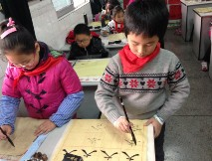
备  注 | 缺席：周玉妍

书法 培训活动记录
活动过程 | 时间：12月10日中午 | 地点：书法教室 | 人数：31
具  体  内  容 | 1、点名  2、写字方法：观察、临写、比较、再临写  复习捺的写法  3、教学隶书：之、不、米  4、个别指导  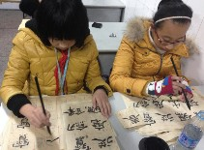
备
注

书法 培训活动记录
活动过程 | 时间：12月17日中午 | 地点：书法教室 | 人数：31
具  体  内  容 | 1、点名  2、写字方法：观察、临写、比较、再临写  复习捺的写法  3、练习隶书：合、本、大  4、个别指导  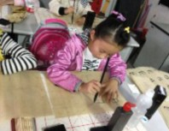
备
注

书法 培训活动记录
活动过程 | 时间：12月24日中午 | 地点：书法教室 | 人数：31
具  体  内  容 | 1、点名  2、写字方法：观察、临写、比较、再临写  捺的写法  3、教学隶书：十、三、里  4、个别指导  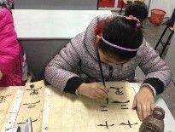
备
注

